GE iCon Seitenschrank, 2 Schubladen 45x60x47,6cm, Nussbaum hickory/Gr. Lava

Geberit

Eigenschaften

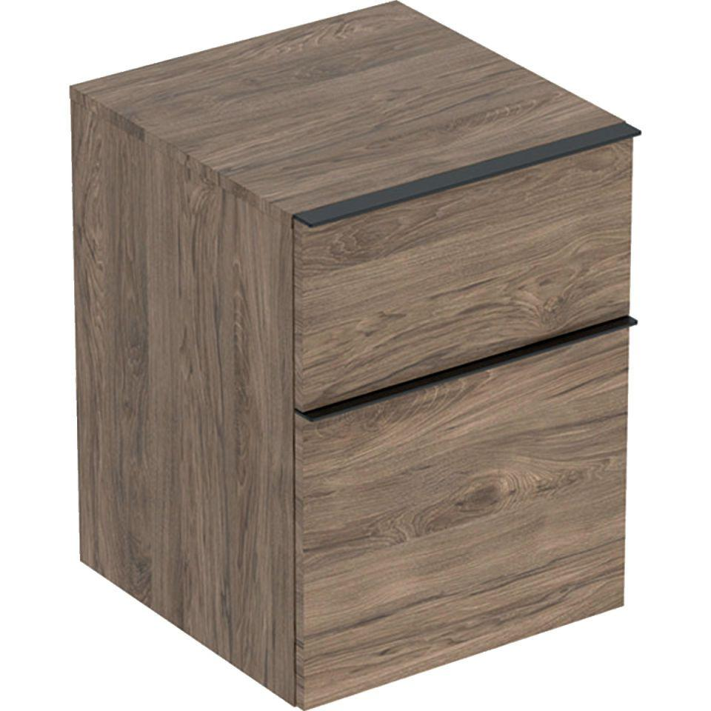

GTIN:

4025410942807

HAN:

502315JR1

Ausführung

tief

Farbton

braun

Montageart

Wand

Oberfläche

Melamin Holzstruktur

Produkt

Seitenschrank

Werkstoff

Holzspan

Anzahl der Schubladen

2,00

Breite (mm)

450,00

Höhe (mm)

600,00

Tiefe (mm)

476,00

Ausführung Handgriffe

Griff

Mit Beleuchtung

false

Mit Push-to-open control

false

Soft-close

false